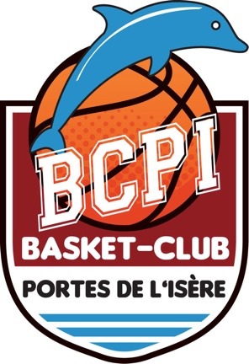
Contrat d’Engagement
Saison 2025-2026

Tout adhérent d’une association se doit de prendre part à la vie de son Club afin que l’association puisse perdurer. Nous mettons en place un contrat d’engagement pour tous les adhérents (sportifs et leurs familles) du Basket Club des Portes de l’Isère.

Catégorie | Engagement
De U13 à U18 | - Être Officiel de Table de Marque (OTM) ou Arbitre, 3 fois dans l’année
Seniors et Loisirs | - Être OTM ou Arbitre, 3 fois dans l’année  - Être Responsable de salle, 1 fois dans l’année

Le BCPI prône le fair-play, la tolérance et le respect. Les Fautes Techniques sont à la charge des joueurs ou du responsable légal. Elles devront être payé au club sous 10 jours. Dans le cas contraire, le joueur ne pourra plus prendre part aux compétitions.
Chaque adhérent se doit de respecter le contrat en fonction de sa catégorie de pratique ou de son statut. Un chèque de caution de 50 euros (à l’ordre du BCPI) est demandé ; le non-respect de ce contrat d’engagement entrainera la non-restitution de ce chèque et son encaissement en fin de saison sportive.
----------------------------------------------------------------------------------------------------------------- CONTRAT D’ENGAGEMENT Saison 2025/2026
Je soussigné(e) …………………….confirme avoir bien lu et compris ce contrat et m’engage à le respecter pour la saison 2025/2026.

Fait à………………………….., Le………………………...

Signature de l’adhérent (Initiales ou signature à la main avec la modification de texte de PDF)

Signature du Responsable légal si mineur(e)

Je joins un chèque de caution de 50€ à l’ordre du BCPI

